Staatsarchiv Ludwigsburg
Handreichung zum Umgang mit Datenträgern in Akten
Anlage: Entpacken von Containerdateien, Stand 29.3.2018
Bei bestimmten Dateisammlungen ergibt sich das Problem, dass gepackte Container in tieferen Datenebenen leicht übersehen werden können. Eine manuelle Kontrolle darüber, ob sich in der 12. Ordnerebene noch eine gepackte Datei befindet, ist so zeitraubend und fehleranfällig, dass sie sich verbietet.
Zur Lösung kann man eine Batch-Datei erstellen und mit den folgenden Schritten ausführen:
- Funktioniert nur wenn 7z installiert ist
- Batch-Datei erstellen
for /r . %%i in (*.zip *.rar) do 7z.exe e -o%%~dpni %%i
- Vor der Nutzung:
  - Windowstaste drücken
  - In der „Suche“ nach Umgebungsvariablen suchen
  - „Umgebungsvariablen für dieses Konto bearbeiten“
  - Den Ordner 7-Zip mit der Variablen PATH in die Umgebungsvariablen schreiben
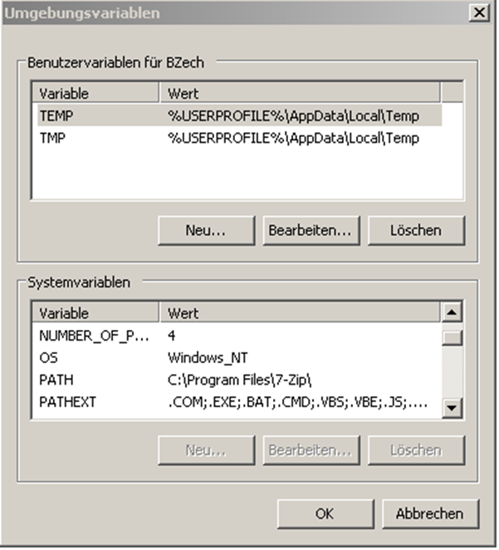
Abbildung 1
  - Umgebungsvariablen „Neu“
  - Wert der Variablen kann variieren je nachdem wo 7-Zip installiert ist
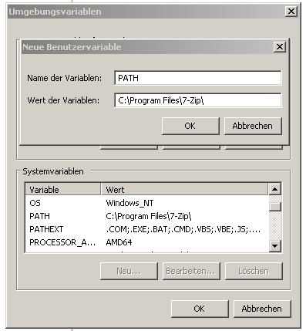
Abbildung 2
  - CMD in das übergeordnete Verzeichnis kopieren und starten
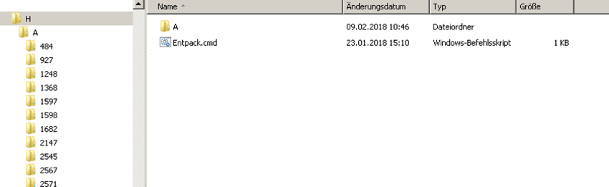
Abbildung 3
  - Auswahl treffen, wenn schon entpackt
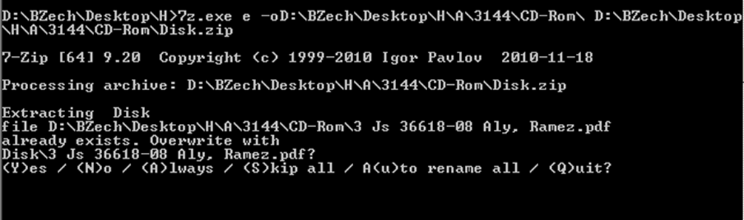
Abbildung 4
Dieses Verfahren ist nicht ideal und bestimmt nicht elegant und kann jederzeit durch eine bessere Lösung ersetzt werden.

